ОПРОСНЫЙ ЛИСТ
на проектирование и изготовление пожарной насосной станции в блочном исполнении
Название объекта
Заказчик
Проектная организация
Адрес объекта
Контактное лицо

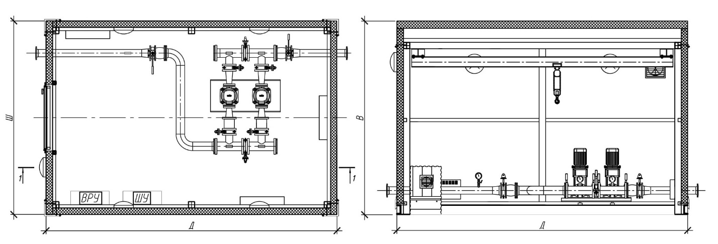

Наименование параметра |  |  |  | Показатель |  | Единица измерения
Общие сведения
Требуемая подача основного насоса, Qном |  |  |  |  |  | м3/час
Избыточное давление на всаывании, Q |  |  |  |  |  | бар
Требуемое давление на нагнетании при номинальной подаче |  |  |  |  |  | бар
Перекачиваемая среда
Тип системы | спринклерная
 | дренчерная
 | гидранты
Исполнение резервуаров противопожарного запаса воды |  | наземное |  |  |  |  | да/нет
 |  | подземное |  |  |  |  | да/нет
Подводящий коллектор
Наружный диаметр, Dвх |  |  |  |  | мм
Направление |  |  |  |  | ч
Количество |  |  |  |  | шт
Материал
Толщина стенки |  |  |  |  | мм
Напорный коллектор
Наружный диаметр, Dвх |  |  |  |  | мм
Направление |  |  |  |  | ч
Количество |  |  |  |  | шт
Материал
Толщина стенки |  |  |  |  | мм
Дополнительные сведения
Управление жокей-насосом |  |  |  |  |  | да/нет
Параметры жокей-насоса |  |  |  |  |  | Н, м
 |  |  |  |  |  | Q, м3/час
Управление электрозадвижкой |  |  |  |  |  | да/нет
Марка и тип электрозадвижки
Напряжение питания привода электрозадвижки |  |  |  |  |  | В
ток пусковой |  |  |  |  |  | А
номинальный ток |  |  |  |  |  | А
Номинальный ток сухого контакта (управляющий сигнал) 1*220В |  |  |  |  |  | А
Номинальный ток сухого контакта (сигнал авария) 1*220В |  |  |  |  |  | А
Вывод сигналов (сухой контакт 1*220В) на удаленную панель диспетчеризации |  |  |  |  |  | да/нет
Индикация низкого уровня в емкости (одна, две емкости) |  |  |  |  |  | да/нет
Наличие АВР |  |  |  |  |  | да/нет
Наличие плавного пуска |  |  |  |  |  | да/нет
Наличие пуска звезда-треугольник |  |  |  |  |  | да/нет
Наличие прямого пуска |  |  |  |  |  | да/нет
Какие сигналы необходимо вывести:

Дополнительные требования: _______________________________________________________________________________________________________________________________________________________________________________________________________________________________________________________________
_______________________________________________________________________________________________________________________________________________________________________________________________________________________________________________________________

Подпись Заказчика: Дата заполнения:

